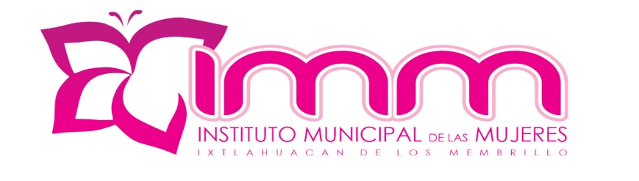

PLAN GENERAL

INSTITUCIONAL

DEL INSTITUTO MUNICIPAL

DE LAS MUJERES DE IXTLAHUACAN DE LOS MEMBRILLOS
2019

PLAN GENERAL INSTITUCIONAL DEL INSTITUTO MUNICIPAL DE LAS MUJERES DE IXTLAHUACAN DE LOS MEMBRILLOS

INDICE
I.- INTRODUCCION----------------------------------------------------------------------3
II.-MISION ---------------------------------------------------------------------------------4
III.- VISION --------------------------------------------------------------------------------4
IV.- OBJETIVOS --------------------------------------------------------------------------4
V.-PLAN- -----------------------------------------------------------------------------------4
VI.-ACCIONES- ---------------------------------------------------------------------------4
VII.-METAS----- --------------------------------------------------------------------------5
VIII.-MEDICIÓN DE RESULTADOS-------------------------------------------------5

INTRODUCCIÓN
El Instituto Municipal de las Mujeres es un organismo público descentralizado, con personalidad jurídica y patrimonio propio, constituye la instancia del Municipio de Ixtlahuacán de los Membrillos, Jalisco, de carácter especializado y consultivo para la promoción de la igualdad de derechos y oportunidades entre hombres y mujeres, propiciar la comunicación y facilitar la participación activa de las mujeres en los programas, acciones o servicios que se deriven de las políticas municipales.
En ese sentido, este programa general institucional estructura las acciones a emprender por parte del Instituto Municipal de las Mujeres para conseguir los fines propuestos.
Se parte de una visión, misión y valores; posteriormente se definen las acciones a realizar y por último se plantean las metas a corto y largo plazo a través de las cuales se medirá el resultado del Instituto Municipal de las Mujeres de Ixtlahuacán de los Membrillos Jalisco.

MISIÓN
Promover, propiciar y proveer las políticas públicas que propicien, vigilen y alienten el respeto de los Derechos Humanos de las mujeres, en un marco de igualdad de oportunidades entre hombres y mujeres y así incorporar la perspectiva de género como política general en los diferentes aspectos de la vida municipal con el propósito de favorecer el avance de las mujeres.
VISIÓN
Consolidar la Institucionalización de la Perspectiva de Género, impulsando el avance de las mujeres mediante la construcción de políticas públicas que permitan incorporarlas a la vida económica, política y social del municipio, garantizando los derechos de igualdad de oportunidades entre hombres y mujeres.
OBJETIVOS
Su objetivo general es propiciar la igualdad de oportunidades entre el hombre y la mujer en el ámbito productivo.
Fomentar una cultura de respeto a la dignidad de las mujeres en todos los ámbitos, superando todas las formas de discriminación en contra de las mujeres
PLAN
Promover la participación activa de las mujeres en el proceso de toma de decisiones que favorezcan la perspectiva de género en las políticas públicas municipales.

ACCIONES
- Elaborar programas de participación ciudadana que propicien la igualdad de género.
- Promover la prestación de servicios del sector público que favorezcan la incorporación de la mujer al bienestar y a la actividad productiva.
- Impulsar el servicio de defensa de los derechos de la mujer, por medio de convenios de colaboración con organismos públicos y privados, para el desarrollo de proyectos que beneficien a las mujeres.
- Integrar un Centro de Información y Registro, para el seguimiento, control y evaluación de las condiciones sociales políticas, económicas y culturales de las mujeres en los distintos ámbitos de la sociedad.
- Participar en reuniones de trabajo, foros, coloquios y eventos, con organismos especializados sobre los temas de las mujeres, para el intercambio de experiencias e información.
- Integrar programas pro-igualdad
- Ofrecer atención psicológica y Jurídica.
- Canalizaciones: proceso integral de atención con servicios de asesoría legal, atención psicológica y servicios médicos de especialidades y sitios de refugio para mujeres.
- Promover e incentivar las aportaciones de recursos provenientes de dependencias e instituciones públicas y de organizaciones privadas y sociales interesadas en apoyar el logro de la equidad y género.

METAS
Reducir vulnerabilidad ante situaciones adversas y extraordinarias, ejerciendo la participación en todos los ámbitos personales y sociales de cada mujer.
Erradicar la marginación en educación, trabajo, política y en otro aspecto de la vida.

MEDICIÓN DE RESULTADOS:
Las metas deberán ser medidas mediante los indicadores con su respectiva ficha técnica propuesta para la evaluación del impacto en las mujeres de Ixtlahuacán de los Membrillos Jalisco para la anualidad propuesta.

